

Wręczyca Wielka, dnia 03.11.2017r

ZAWIADOMIENIE
Zamieszczono na stronie internetowej Gminy Wręczyca Wielka : http://www.bip.wreczyca-wielka.akcessnet.net

Dotyczy :
Postępowania o udzielenie zamówienia publicznego na :
Dostawa i montaż mebli oraz wyposażenia w ramach Projektu „Rozbudowa przedszkola
w Węglowicach”
opublikowanego w Biuletynie Zamówień Publicznych Nr 607358-N-2017 z dnia 26.10.2017r

W toku prowadzonego postępowania do Zamawiającego złożono wnioski o wyjaśnienie treści SIWZ. Zamawiający zgodnie z art. 38 ust. 1 ustawy Pzp oraz postanowień zawartych w rozdziale II pkt. 4 - Specyfikacji Istotnych Warunków Zamówienia ( dalej SIWZ ) udziela wyjaśnienia :
1.
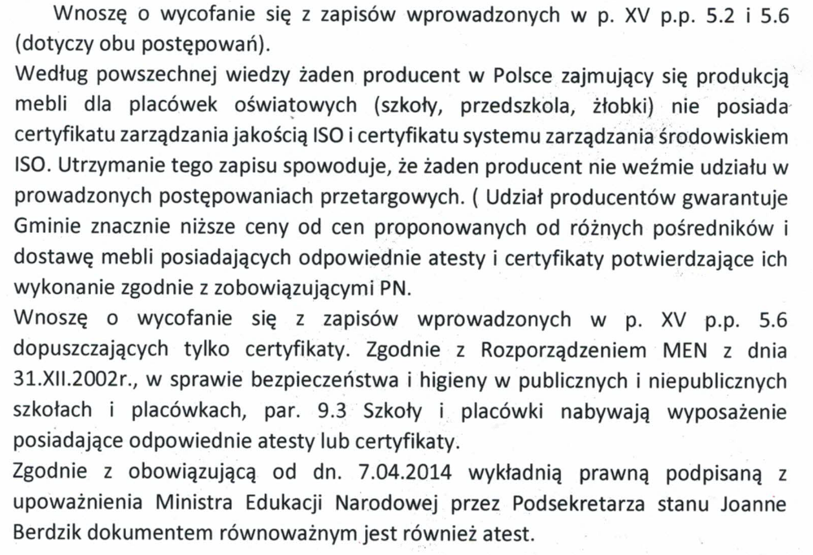
Odpowiedź :
W zakresie propozycji skreślenia w rozdziale XV w pkt. 5 ppkt. 2 Zamawiający podziela zdanie wykonawcy i dokona zmiany w treści SIWZ. W zakresie propozycji skreślenia w rozdziale XV pkt. 5 treści ppkt. 6 – nie zmienia się zapisu.

Zgodnie z art. 38 ust. 4 ustawy Pzp Zamawiający dokonuje zmiany treści specyfikacji istotnych warunków zamówienia następująco :
- W rozdziale XV w pkt. 5 skreśla się w całości ppkt. 2

Wójt Gminy Wręczyca Wielka
Henryk Krawczyk

